Список компаний с признаками нелегальной деятельности на финансовом рынке
Банк России публикует на своем сайте www.cbr.ru данные компаний, имеющих признаки «финансовых пирамид», псевдоброкеров, нелегальных кредиторов и форекс-дилеров.
В список включены организации, которые не имеют лицензии Банка России для работы на финансовом рынке, но привлекают деньги частных лиц.
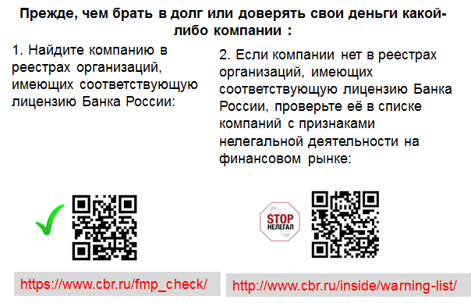
Если организация не значится в официальных реестрах или внесена в список компаний с признаками нелегальной деятельности, то обращаясь в неё, вы рискуете потерять свои деньги!
В списке компаний с признаками нелегальной деятельности публикуются все доступные данные об этих компаниях: название юридического лица и торговая марка, под которой оно действует, ИНН и ОГРН, место регистрации или фактические адреса офисов, адреса Интернет-сайтов.

